PENGARUH PERKEMBANGAN FAST FASHION TERHADAP PENCEMARAN LINGKUNGAN DI TIONGKOK

SKRIPSI

Diajukan Untuk Memenuhi Salah Satu Syarat Dalam Menempuh Ujian Sarjana Program Strata Satu Program Studi Hubungan Internasional
Tahun Akademik 2020/2021

Disusun Oleh :
RIYAN RAHMAT JAYA
172030126
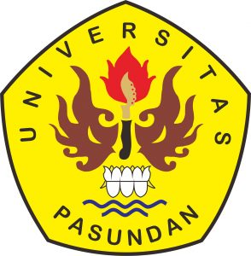

FAKULTAS ILMU SOSIAL DAN ILMU POLITIK
UNIVERSITAS PASUNDAN
BANDUNG
2020

